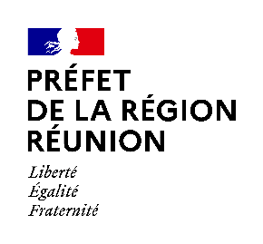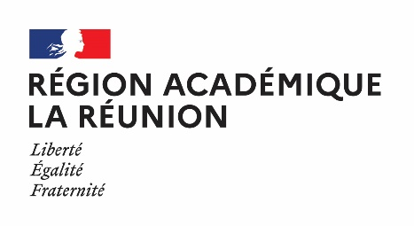

Résidence d’artiste en territoire scolaire

Appel à projets 2022 (année scolaire 2022-2023)

FICHE DE PRÉSENTATION SYNTHÉTIQUE A REMPLIR

Intitulé du projet :

Description, objectifs et mise en œuvre du projet
Préciser les objectifs, le déroulement du projet et les formes d'intervention et actions qui sont proposées par l'artiste qui s'engage dans une démarche artistique. L'artiste donne à voir et à comprendre la recherche artistique qui l'anime ainsi que les processus de création qu'il met en œuvre (réflexion, expérimentation, réalisation).
Maximum 20 lignes.

Etablissement(s) scolaire(s):
Préciser si le ou les établissements sont en REP+, REP

Artiste ( s) impliqués :

Personne chargée du suivi du projet au sein de l’établissement scolaire :

Partenaires opérationnels :
Définir l’ensemble des partenaires et préciser les modalités de la démarche partenariale.

Partenaires financiers :
Identifier tous les partenaires financiers.

Calendrier prévisionnel :
Préciser le planning prévisionnel des interventions sur toute la durée de la résidence.

Valorisation et communication :
Valoriser l’engagement des élèves, artistes, partenaires et communiquer dans le strict respect du cadre juridique sur les sites institutionnels, presse et médias.
S’acquitter des droits d’auteurs lors d’une diffusion publique (sauf si l’œuvre est libre de droit)

Modalités d’évaluation et indicateurs :
Un bilan quantitatif et qualitatif des actions, en termes d'effectifs, d'heures dans le temps scolaire et hors temps scolaire, et de réalisation des objectifs artistiques, éducatifs et pédagogiques.

